**DATIV**

**geben schicken**

**senden schenken**

WEM?

**C. di term.**

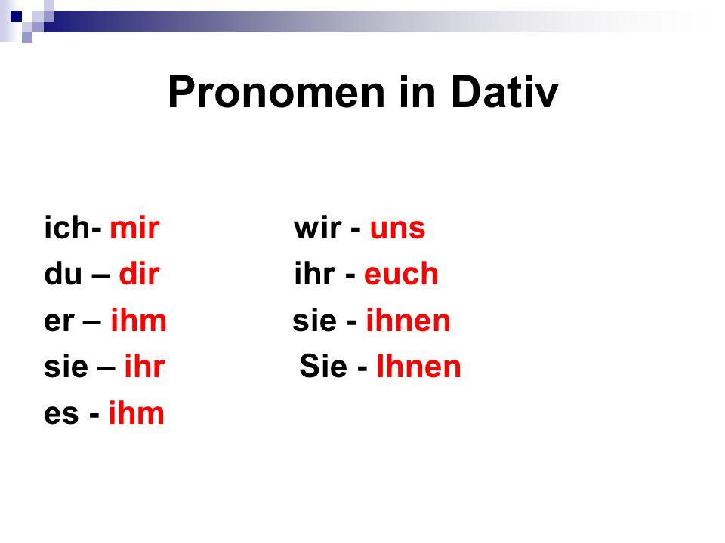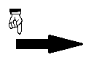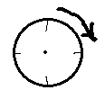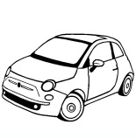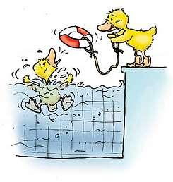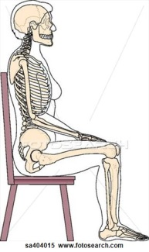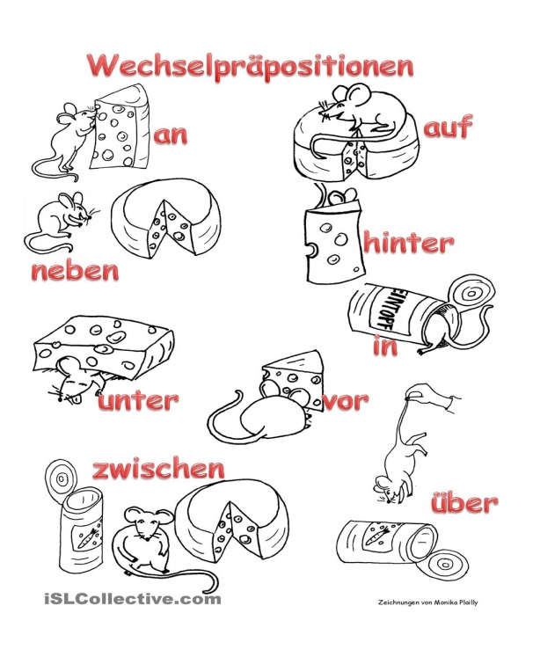

**A CHI?**

**A CHE COSA?**

DER

DIE

DAS

DIE pl

**DEM – DER – DEM**

**DEN +n**

**aus bei mit nach**

**seit von zu**

**HELFEN**

**GEFALLEN**

**C. di stato in luogo**

**(wo?)**

**+**

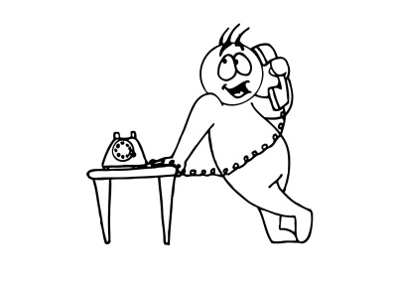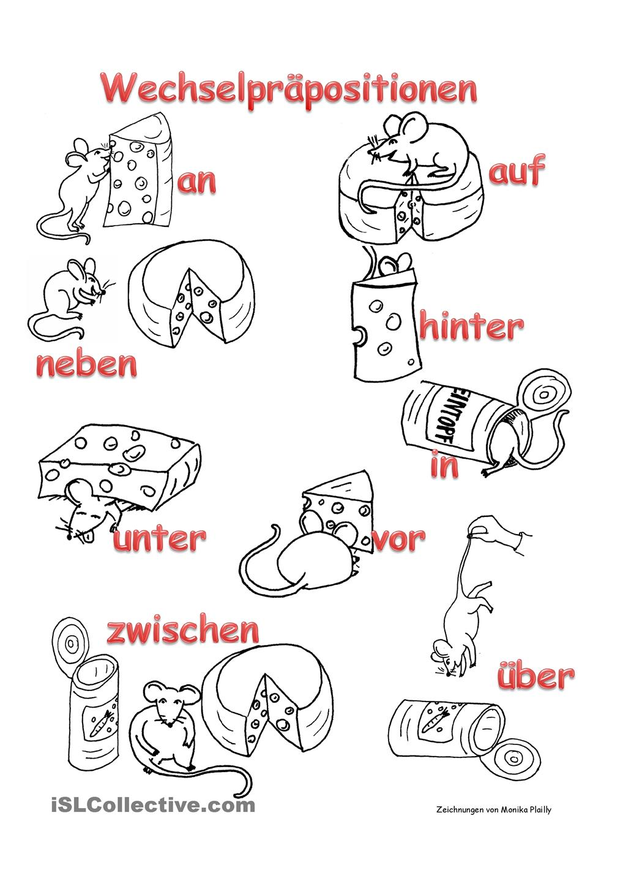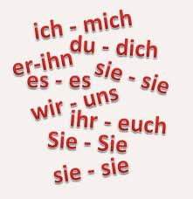

**AKKUSATIV**

**CHE COSA?**

**CHI?**

**C. di moto a luogo**

**(wohin?)**

**+**

**ES GIBT**

**AN-RUFEN**

PERSONALPRONOMEN

DEN EINEN

KEINEN MEINEN

**für = per**

**ohne = senza**

**haben finden**

**mögen möchten**

**suchen essen…**

WAS?

WEN?

**Compl. ogg**